馬場町紀念公園 〜 一處肅殺世代的遺跡
陳思永．李美枝

最近在台灣住了一陣，距離回美國沒剩幾天時，有天下午在景美溪畔往北騎車，突然福至心靈，比平常多騎了一段路，昏暗中見到了往「馬場町紀念公園」的路標。

「馬場町」是從小就聽過的名字，對它一直保持著近乎恐懼和神秘的感覺，後來年紀漸長，尤其是去了國外，見識增廣了不少，對馬場町的意義有了較多的瞭解。不過，這麼多年來，始終不曉得它的確切地點，也沒想到要去找它。

既然被我意外碰上了，自然要仔細端詳一番。無奈天色已晚，決定隔天再來。第二天，約著生於日治時代末期的李先生(不管男女，日文稱老師為先生) 同行。為了要把午後的陣雨先送走，比預期騎車出發的時間晚了些。我們使勁地加快踩踏的力道，期望天黑以前能把「馬場町紀念公園」看個真切。

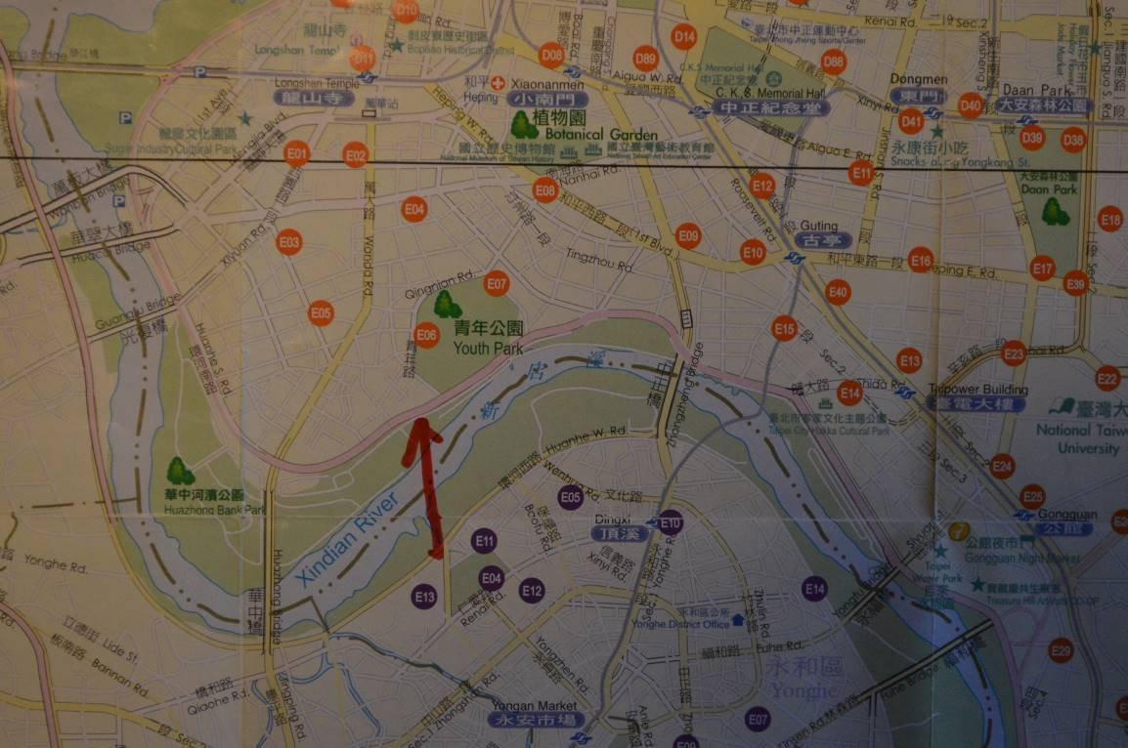
圖一

「馬場町紀念公園」位於台北市的南端（見圖一箭頭所指），屬於萬華區；北與緊鄰的「青年公園」被環河南路分開，南與新北市的永和區隔著新店溪對望，在夕陽將退去之際望過去，彷若是溪河與大片沼澤外的遠方都市。此處的新店溪上接景美溪，續往下流與基隆河匯合後流入淡水河，然後通過八里/關渡，在淡水河口出海。

在「馬場町紀念公園」指示牌下車，首先映入眼簾的是，一塊橫寫著「馬場町紀念公園」七個金色大字的黑色大理石碑，矗立在防洪堤的斜坡上，它的背後襯著建在環河南路對邊的高樓（見圖二）。面對新店溪的大理石碑與新店溪河畔之間的廣場，躺著一塊也是黑色大理石但較小的紀念碑，它正對著一坨上面長了綠草，看似墳墓又不很像墳墓的土丘（見圖三），此一區域連帶其側邊的石鋪廣場，就是「馬場町紀念公園」的全部。

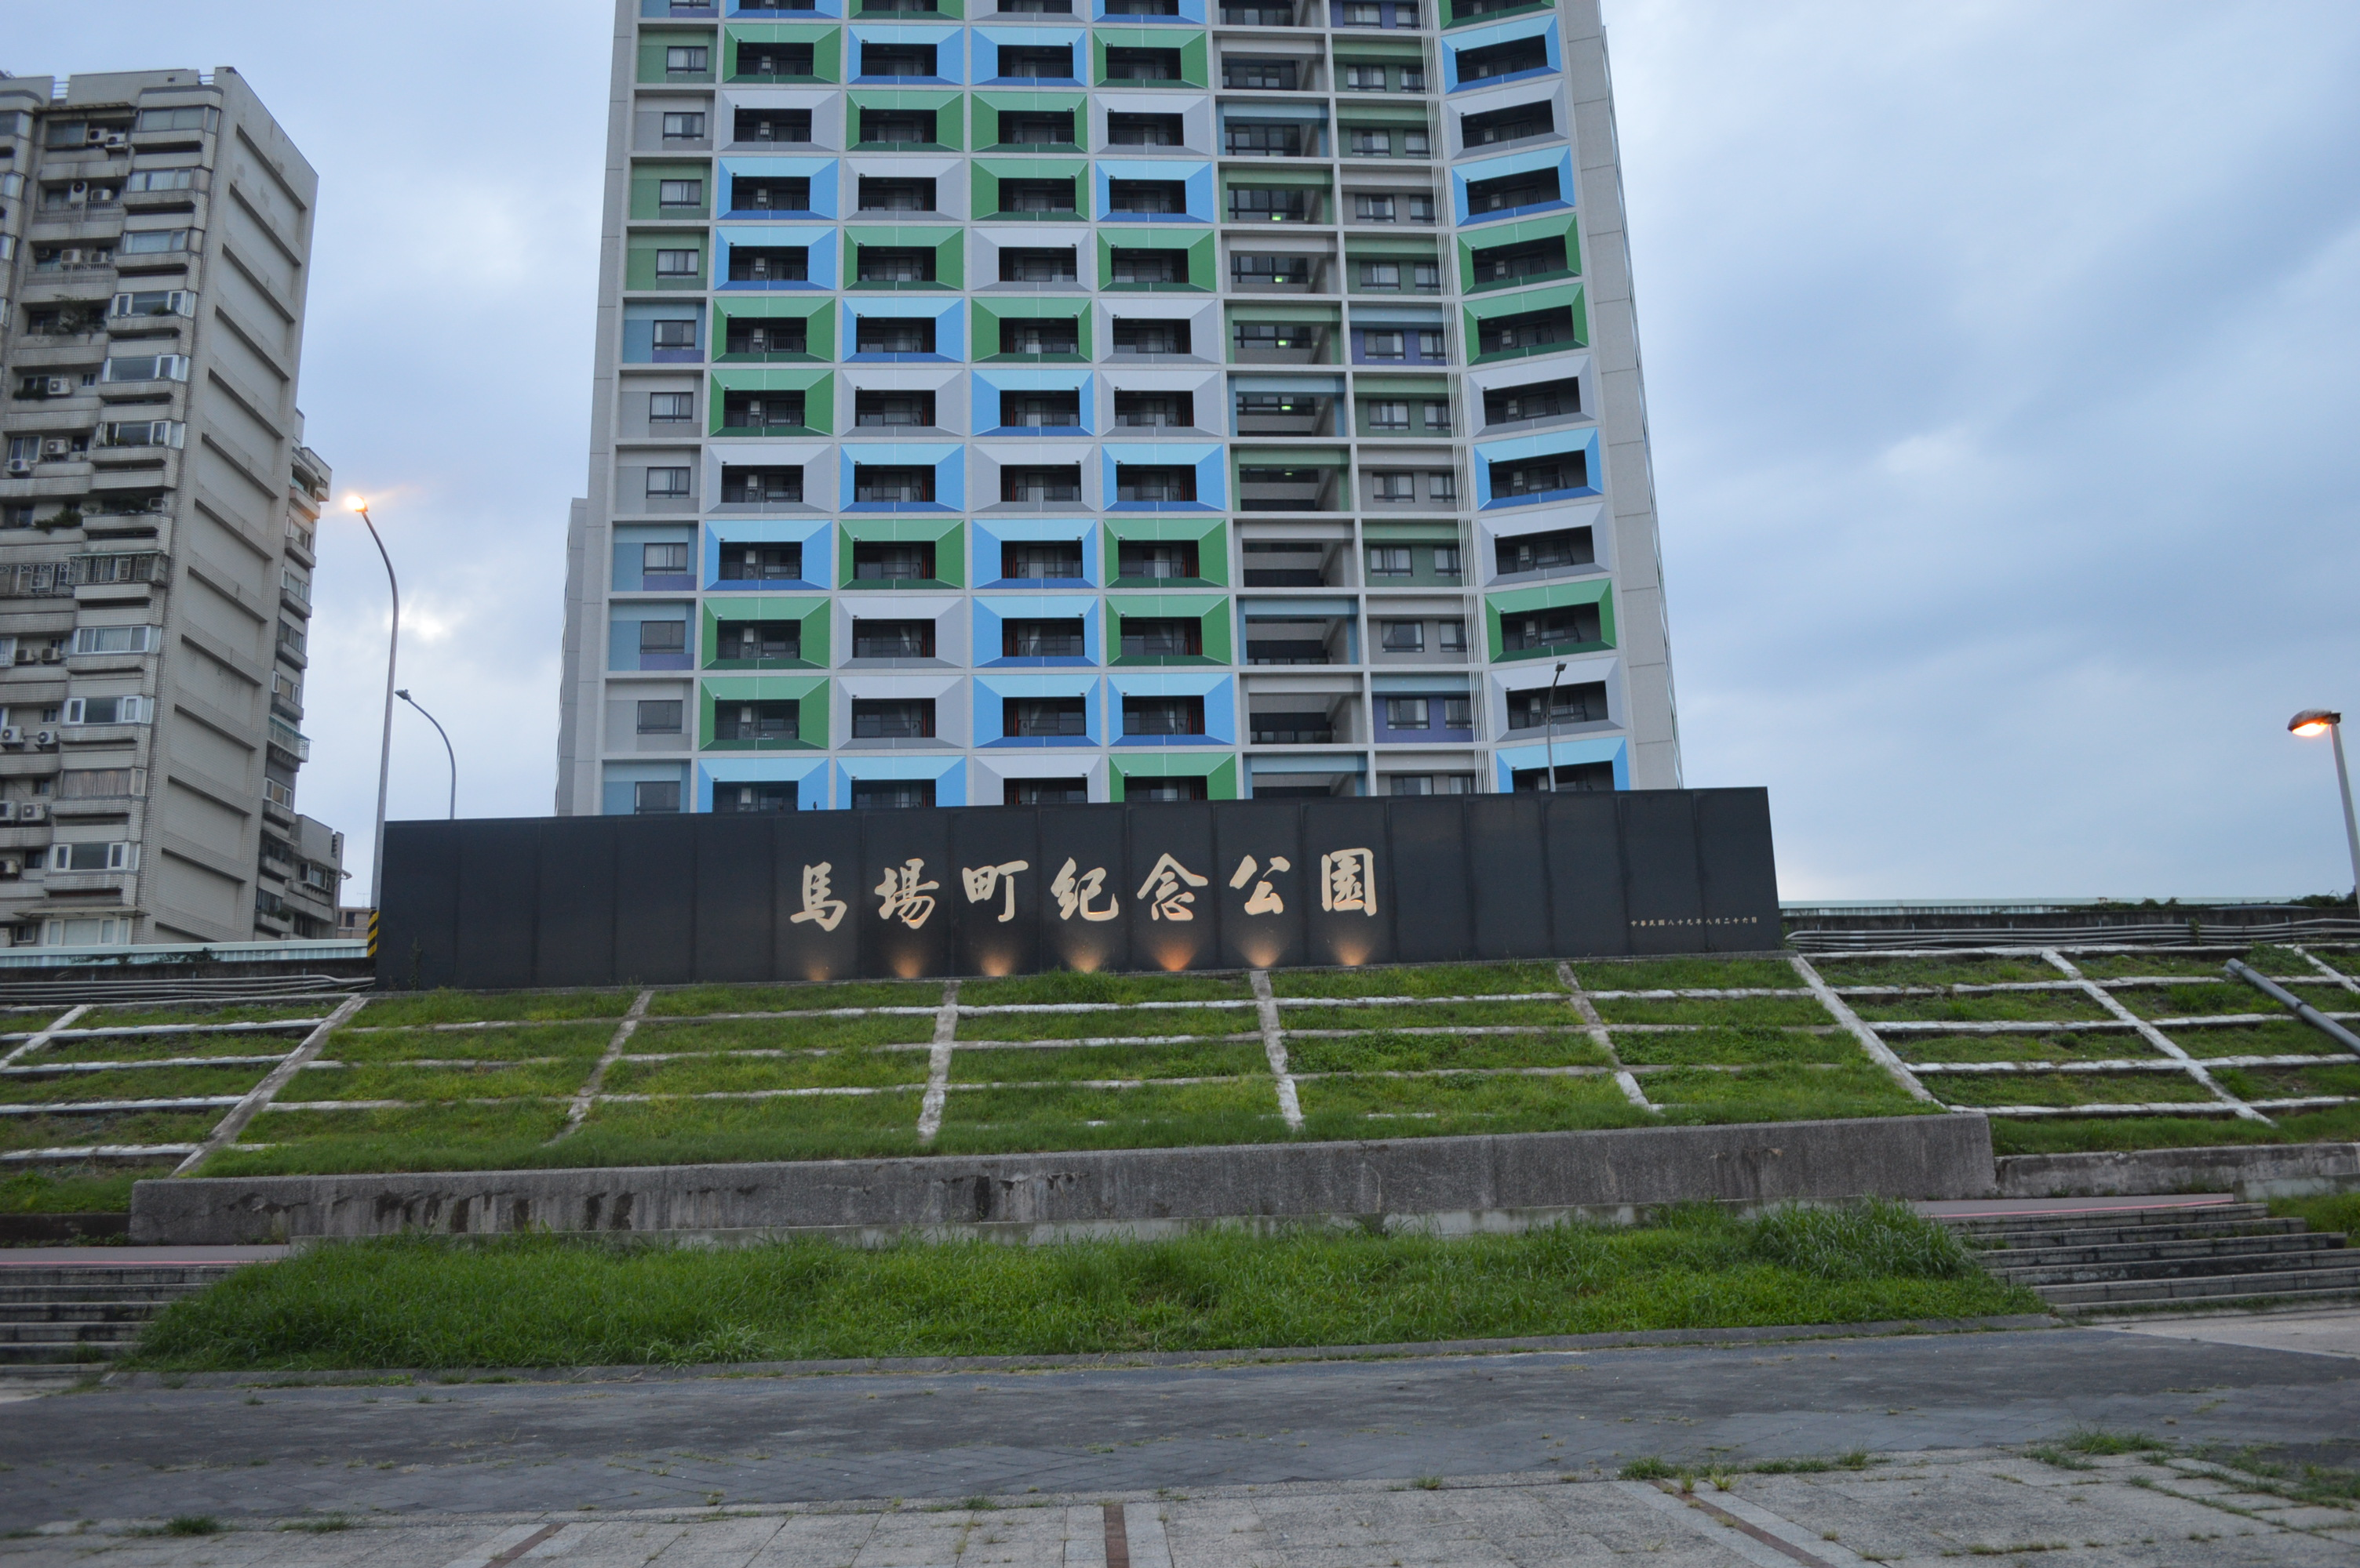

圖二
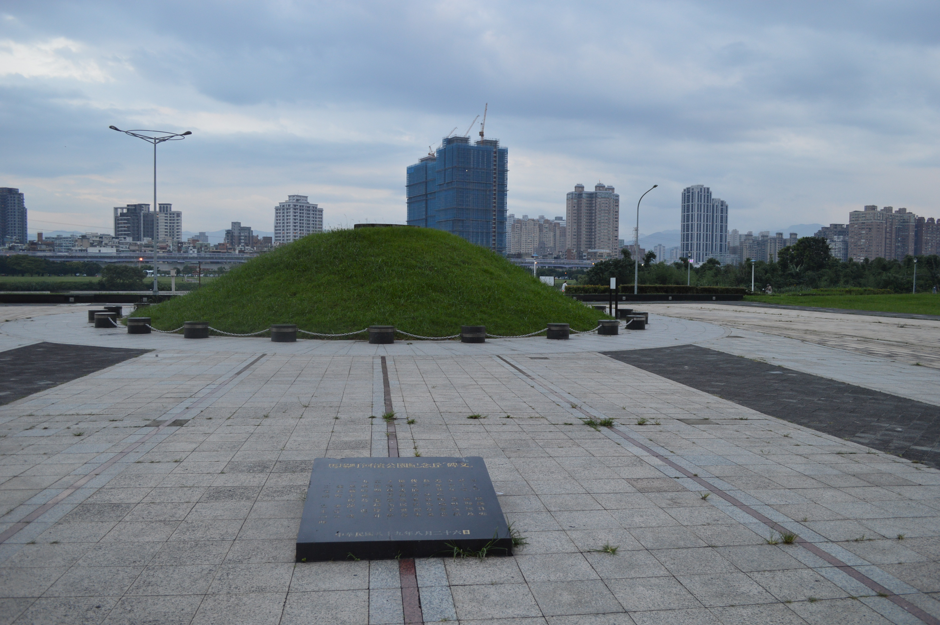

圖三 (以新店溪對岸的永和市為背景的紀念碑文與土丘)

大理石上有些字有點模糊，但仍可以根據上下文補上原來的字。「紀念碑文」（見圖四）是這麼寫的：

紀念丘「碑文」

一九五〇年代為追求社會正義及政治改革之熱血志士，在戒嚴時期被逮捕，並在這馬場町土丘一帶槍決死亡。

現為追思死者並紀念這歷史事蹟，特為保存馬場町刑場土丘，追悼千萬個在臺灣犧牲的英魂，並供後來者憑弔及瞻仰。

中華民國八十九年八月二十六日

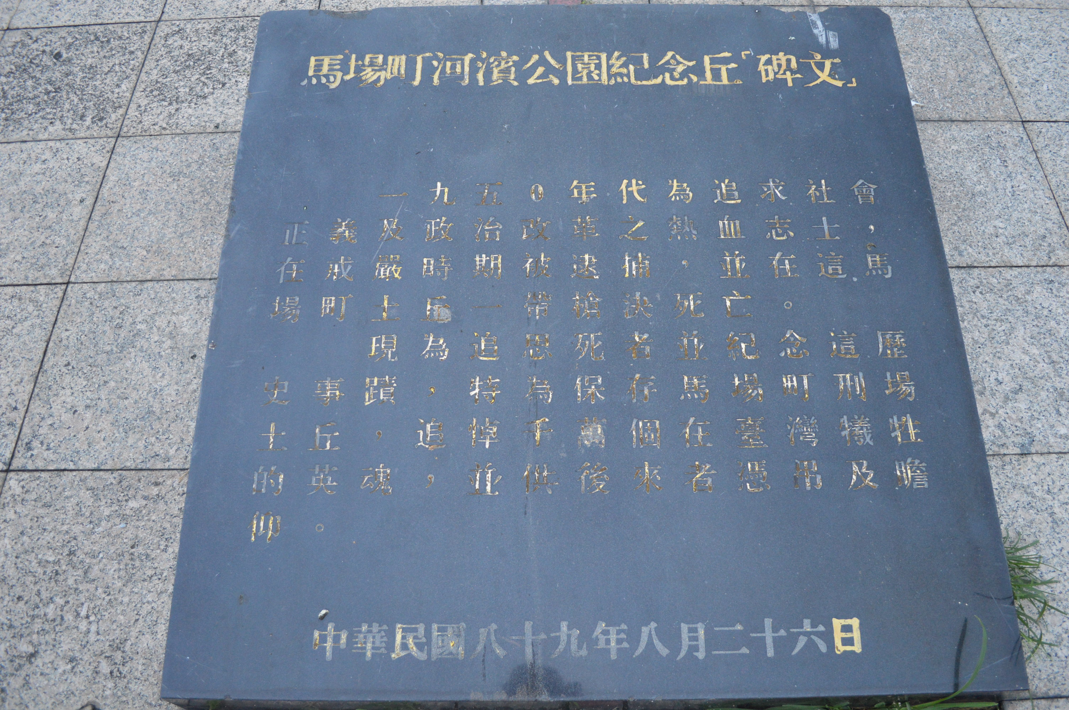
圖四

讀完後，我當下注意到，碑文沒標明此碑是誰立的。據我的印象記憶，好像還沒看過有紀念文，但沒有立碑人或立碑單位的紀念碑。如立在北京天安門前的「人民英雄紀念碑」，它的碑文出自毛澤東，由周恩來書寫，而以「中國人民政治協商會議第一次全體會議」之名建立。再看在台北「二二八和平公園」中立的紀念碑，立碑者是「財團法人二二八事件紀念基金會」。馬場町這塊只有立碑時間而沒有立碑人與立碑單位的紀念文，給我一種「羞答答、見不得人」的感覺。經查詢，得知馬場町紀念公園屬台北市，落成於 2000. 08. 26，當時市長是馬英九，而起意建立紀念公園者是前任的台北市長 — 陳水扁。

回想起1998年的台北市長選舉，現任的陳水扁以很高的行政滿意度輸給了馬英九。想不到，國民黨在台北市長選舉的勝利卻成就了民進黨在總統選舉上的首發勝利；政治的弔詭變化，顯示了，人算不如天算、歷史洪流衝擊個人無法操之在我之命運的現實。

我回到美國後，李先生開始找與馬場町有關的歷史文獻，接續我的前文，提供「馬場町」的歷史分析。本文嘗試以鳥瞰俯望的視角回顧這段歷史。綜觀世界史，不難理解到，這段血淚斑斑的過往，不只發生在台灣，也同期發生在中國大陸，也發生在同時代的其他國家，如德國、東歐、阿根廷、西班牙。到了今日，同樣的戲碼還在今日中東、北非的一些國家上演著。

土丘下的幽魂

馬場町是日本統治台灣時期的一個行政區名，光復後改建成「青年公園」的區域，原是日軍訓練步兵與騎兵的地方，當年還有當機場用的區域，名為南機場，以別於松山區的北機場。

1945年國民政府接收台灣，1950年立法三讀通過的《戡亂時期檢肅匪諜條例》，為「捕捉槍決匪諜」取得形式法律的正當性後，把馬場町靠近河邊的區域作為槍決政治犯的場地。據說，為了掩蓋槍斃人後流淌地上的鮮血太醒目，就在上面蓋了一些土，日積月累的土堆高高隆起成了如圖三的土丘。

死者的屍骨槍決後或由家屬領走，無人領者，就葬到六張犁的無名公墓。被槍決者的屍骨不留了，但生前承載他們生命靈魂的血液卻滲入當時槍響人倒的土地上，所以，圖三那堆隆起像大墳墓的土丘內，是至今還不能正確算出多少個幽魂的共聚處。從理解歷史的角度，我想知道的是，這些幽魂是「冤魂」還是「戰魂」？所謂的「戰魂」是指，生前為毛共中國臥底台灣暗鬥國民政府的共產黨員；想及於此，腦際瞬間響起了「檢舉匪諜人人有責」的舊口號。冤魂也者，當然是指哪些實非共產黨員也不涉左傾思想，卻被誣陷刑求而口供為匪諜的無辜者。

今日在此回顧「馬場町」的歷史，若如同紀念碑文所刻，將土丘下的幽魂一律視為「追求社會正義及政治改革之熱血志士」，吾二人皆認為犯了以今論古之過，和將歷史背景抽離所作的過度概括簡約之言。希望本文能盡量還原1949到1954的歷史現場。

本文根據馬場町槍決犯的生平與判決資料，將這些非自然死亡的幽魂分成四類，每類各舉一、二個案例為代表。在了解這些案例被判死刑的原因之前，必須先交代一則導致大量捕捉匪諜的源起事件與一個以抓匪諜為能的情報高才。

《光明報》事件

1949年的七月中旬，有人把一份共產黨的宣傳刊物《光明報》呈交給省主席陳誠，此刊物的流傳被當局視為有共產黨在台積極秘密活動的證明。陳誠帶著這份刊物面報蔣介石時，才失去大片江山不久而落難到台灣的蔣介石頓時氣得大罵早先來台負責保安工作的彭孟緝不中用，隨即下令召集當時三大情治機關 — 保安司令部、保密局、調查局的負責人開會。當時保密局的主管是接墜機死亡戴笠職位的毛人鳳，他手下有一幹將 — 谷正文。谷在大陸時就以抓匪諜的能事聞名於情報同業。谷獲得毛人鳳的信任與支援後，開始大舉執行「抓匪諜」的專業。

大約是七、八月的某日，屬於保安司令部的警備隊抓到四名持有《光明報》的台大學生，交由保密局的谷正文審訊。在谷的領導指揮下，保密局從這四位大學生開始順藤摸瓜，抽絲剝繭，約一星期就查到了發行刊物的基隆中學校長 — 鍾浩東（1915/12/24－1950/10/14），屏東客家人，名作家鍾理和的異母弟，他的妻子是蔣渭水的養女 — 蔣碧玉。

1947年二二八事件後，基隆中學校長鍾浩東跟不少台灣人一樣，對國民黨感到失望而開始行動組織團隊，並透過秘密連線加入共產黨。1947年9月，鍾浩東成立中國共產黨基隆中學支部委員會，接著將之擴大改組為基隆市工作委員會，並擔任書記。他在基隆中學裡安插了許多隨國府撤退來台的共產黨員擔任教師，也積極在校内外吸收成員。1948年秋天開學後，鍾浩東籌辦發行批判國民黨政府的地下報紙《光明報》，內容主要在啟蒙台灣人及報導國共內戰實況，以各種方式寄發到台灣各地。既然國共內戰，老蔣是失敗的一方，內容絕對沒有好話。

經過三天三夜的偵訊，保密局先後逮捕了四十四名共諜及涉案分子。老蔣龍心大悅，賞給了三十萬獎金 (注意！是不久前幾十萬金元卷換成一元的新台幣)。根據谷正文的回憶，從民國三十八年 (1949) 八月至三十九年 (1950) 三月，保密局的幹員幾乎每天都在抓人，短短幾個月中，破獲的共諜案達八十餘件。

谷正文其人

1938 年由戴笠改組成立的“軍統局”，先演變為“保密局”，再演變為“情報局”。替毛人鳳執行「剿匪」工作的人，是被反國民黨人稱為「活閻王」的谷正文 (1910/6/6-2007/1/25)。他在維基百科裡的資料如下：

原名郭同震，畢業於北京大學。九一八事變後加入中國共產黨，並在抗日戰爭前夕於林彪所部115師擔任偵察大隊隊長。後來，他輾轉投入軍統局並效忠於戴笠及毛人鳳。他曾擔任軍統局北平特別勤務組組長及反攻大陸指揮官，也曾在1955年領導策畫克什米爾公主號爆炸案試圖暗殺周恩來。

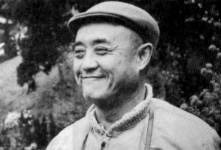
谷正文
解嚴之後，他以類似「汙點證人」的身分，寫了《白色恐怖秘密檔案》(1995)、《國共地下鬥爭紀實》(1996)、《牛鬼蛇人：谷正文情報工作檔案》(1997)、《亂世蛇神： 谷正文特務工作檔案之二》(1997) 等四本書，另有由許俊榮、黃志明、公小穎三人根據谷正文口述回憶錄整理的專題報導 - 《中共臺灣省工委覆滅記 — 蔡孝乾、吳石系列潛匪案偵破始末》。
從他口述或所撰述辦案過程的細節，不能不讚嘆他是一個很適合搞情報工作的奇才—他有順藤找瓜、抽絲剝繭的精確推理能力、能察眼觀色以看出對方弱點的高度敏覺、能靈活運用各種「孫子兵法」的謀略，最重要的是，他具有致人於死而能不問心中是否有愧疚的冷血。如他自己所言，若沒必要，他會先採取以智取供的審訊模式，但是情治人員要追捕的匪諜嫌犯太多了，碰到短時間內，智不足以讓嫌犯就範時，他才下令行刑逼供。然而當年在《戡亂時期檢肅匪諜條例》 的保障下，情治人員普遍的情況是，智能不如他的屬下們，非常依賴使用嚴刑逼供的方法。他很清楚屬下如何行刑逼供。屬下取得想要的口供後，就把渾身是傷、多孔流血、舉步維艱的犯人拖到他的面前等待他後續的指示。谷正文最後要的是，犯人依照他的旨意而簽押的筆錄自白書。他的上司拿到這個「乾乾淨淨」的自白書後就面呈最高領袖。
老蔣深信簽押自白書內陳述的罪證確鑿。舉報的人愈多，老蔣心中「匪諜到處滲透的恐共迫害感」就愈強；給予破案的獎金與獎勵非常豐厚，其中一項附在《戡亂時期檢肅匪諜條例》 中的獎勵方式明定 — 「凡是破獲匪諜案，可以將沒收叛徒的財產提出30％作為告密檢舉人獎金，35％作為承辦人員獎金及破案費用。」
谷正文的「汙點證言書」詳細交代了老蔣親自欽定誰是匪諜，及誰有匪諜嫌疑的現場情節，他筆下清楚提示，大量冤案的造成是辦案人員秉持上意所造成。以他的聰明智慧，讀者大可論斷，他刻意避談，他自己及其他積極抓匪諜的人，如何為了豐厚的獎勵金，抹滅自己的良心，或刻意羅織罪證，或不知不覺中相信密告者捕風捉影的虛假線索。
介紹政治死刑犯前，除了谷正文外，不能不介紹蔡孝乾（1906－1982/10/8）這個「半山」台共。「半山」是台灣人稱日治時代，曾在大陸居留過的台灣人。蔡孝乾生於今彰化縣花壇鄉。1921年，他參加林獻堂等人成立的具左傾思想的臺灣文化協會。1925年他前往大陸，進入上海大學社會學系就讀，受業於鼓吹社會主義的瞿秋白、任弼時等教授，先加入共青團。1928年4月台灣共產黨在上海法租界成立，蔡孝乾任中央委員兼宣傳部長。臺灣共產黨成立不久就遭到搜捕。1928年6月，蔡孝乾偷渡前往福建廈門轉往漳州，化名任教於兩個中學。
1931年5月，國民政府在福建第四次剿共，蔡孝乾隨紅軍撤到江西「蘇區」，擔任列寧師範學校教員與反帝總同盟主任。1934年，蔡孝乾當選中華蘇維埃中央委員，隨中國工農紅軍長征入延安，是唯一參與長征的台灣人。蔡孝乾任中華蘇維埃中央政府內務部長，抗戰爆發後，蔡孝乾任國民革命軍第十八集團軍（八路軍）政治部敵工部長，1940年擔任解放軍政治部敵工部長。

1946年，中共指派蔡孝乾潛回台灣，發展台灣省工作委員會組織，並任該委員會的書記，是臥底台灣共產黨員的最高領導。中共另派包括有數位台籍者在內的共產黨員協助蔡孝乾。初回台的蔡孝乾與老台共廖瑞發取得聯繫，並開始聯繫吸收台北地區的社會主義者成為會員；蔡孝乾以多個化名，幕後指揮調控，知其本名的低階同志不多。他們在台北、新竹、台中、台南、高雄等地發展學運，以「反飢餓、反內戰」為訴求打擊國民政府。台灣省工作委員會初期成長緩慢，多數為中國派遣潛入的特工、老台共或農運人士。1947年二二八事件發生後，大量知識分子左傾，台灣省工作委員會組織乃快速膨脹。

1949年8月光明報事件爆發，情報單位循線捉捕「叛亂份子」，成員紛紛被捕。相較於敵我雙方的其他人，雙方的領導，蔡孝乾與谷正文，都有過中國共產黨員的歷練與豐富經驗，因此，捉捕蔡孝乾的過程是高手過招。1950年4月27日蔡孝乾在一度成功逃脫後終於落網，遭酷刑嚴厲審訊拔除指甲。

被捕的蔡孝乾與其他幾個位階高的台共幹部，在拘留期間，谷正文用了軟硬兼施的心戰設計：「供出同志名字者活命，不吐露者送往馬場町刑場槍斃。」1800多人因之被捕入獄。 1952年，中國共產黨台灣省工作委員會組織瓦解，記者會中，蔡孝乾公開宣布組織瓦解。

「改過自新」的蔡孝乾因功免除死罪，之後他加入中國國民黨，任中華民國國防部保密局設計委員會委員；1952年又任職於國防部情報局匪情研究室，後升任該室少將副主任兼中華民國司法行政部調查局副局長。1982年10月在台灣病逝。從中共的角度來看，蔡孝乾是罪該萬死的叛徒，從國民政府的角度來看，他是悔過自新。事實上，雖然蔡孝乾自新後任職高位，他一直過著被監視的生活到終老。

政治死刑犯的類別

- 從中國大陸來台臥底的外省籍共諜

這一類別的代表人物以吳石與朱楓最為有名，同案被判死刑與同日被槍決的有六人。
吳石（1894－1950/6/10）出生於今福建省福州市倉山區螺洲鎮。曾任國民政府軍隊第十六集團軍中將副總司令，案發時任中華民國國防部中將參謀次長。徐蚌會戰前，中國共產黨地下黨員、國防部中將吳仲禧在他的幫助下，取得「淮海戰場形勢圖」。中華人民共和國成立前夕，吳石隨國民政府來到台灣。

1973年，毛澤東、周恩來確認吳石為革命烈士。兩岸相通後，吳石的骨灰被帶回大陸安葬在北京市福田公墓，緊鄰與他有密切關係之共產黨員何遂夫婦墓地。

朱楓（1905—1950/6/10），出生于浙江镇海，另名朱諶之。

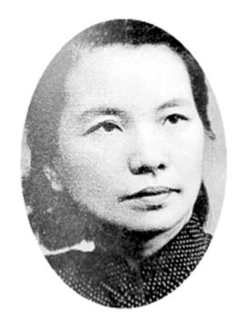

朱楓年輕時崇拜秋瑾，1945年加入中國共產黨，曾在香港從事地下情报工作。1949年11月，朱楓接受黨组織的派遣，前往台湾执行秘密任务。1950年，因被捕的台共蔡孝乾供出共事的同志而被捕。1950年6月10日在台北馬場町刑场與其他四人一齊被槍決，终年45歲。圖五是她與另外三個死刑犯赴刑場前的遺照。

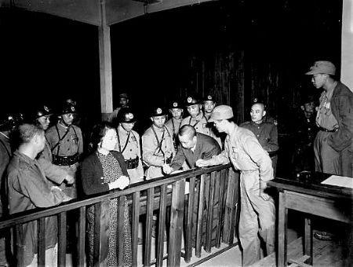⁻
圖五 1950年6月10日，台湾“特别軍事法庭” 欄杆前的中共地下黨员，從右至左-- 原國民黨軍某長官公署總務處交際科長聶曦、原國防部中将参謀次長吴石（低頭寫遗嘱者）、中共華東局特派員朱楓（諶之）、原聯勤總部第四兵站中将總監陳寶倉。

二、因反日而入共，二二八後轉成反國民政府的台共
郭琇琮（1918 /11/28－1950/11/28），日治台北州七星郡士林街人。

解嚴之後，政府要平反的政治死刑犯，除了確實為冤案的死者 (見後文) 外，民進黨執政後推行轉型正義中的一個工作，就是要為像郭琇琮這一類的「台共」平反。這一類台灣人之成為共產黨員都始於反日思漢。在日治時代，學歷較高的知識分子，比起一般被日本統治的台灣民眾，更能夠意識到台灣人被視為次等日本公民的不平等，也清楚日本統治階層及地方官僚剝削台灣農民的情況，而心懷反日與反階級差異之社會主義的理想。當他們有機會接觸到闡述社會主義理想的書籍與文章時，自然心生嚮往。因緣機會，他們遇到了中共派遣來台發展組織的「半山」台共，如蔡孝乾等一夥人，很快一拍即合。

1941年太平洋戰爭爆發後，郭琇琮與台北高校的同學蔡忠恕響應祖國抗日，在台北帝國大學成立學生反日組織。1945年日本投降後，國共之間，一方面繼續互打，一方面爭奪各地受降地區的資源。以大陸相對於台灣的地理位置、面積、人口及重要性，國民政府派遣來台受降接收的官員與軍人，良者少莠者多，尤其是軍紀，非常敗壞。

1947年，二二八事件後的5月，郭琇琮經人介紹，認識蔡孝乾，暗中與同樣被中共地下黨員吸收的台大醫院醫生許強、吳思漢等發展學生、農工組織。1947年10月郭出任中國共產黨台北市工作委員會委員；1948年6月，郭與蔡孝乾及其核心幹部等十人飛往香港參加「華東局」幹部主持的台灣工作幹部會議。回到台灣後，郭代理臺北市工委會書記，不久正式擔任書記，直接領導台灣大學附屬醫院支部，以及其他所屬各支部。光明報事件後，1950年5月2日，郭琇琮與妻子在嘉義被捕。1950年11月28日，台灣省保安處宣判郭琇琮等14人死刑，即刻送台北市馬場町槍決。

許強（1913/12/13－1950/11/28）是與郭琇琮同時被槍決的十四人中的一個，生於今台南市佳里區。他可以說是台籍菁英中的菁英。公學校畢業後，因務農的父親無力籌措教育費而準備放棄考中學，他的日籍教師登門承諾只要考上就會資助教育費。許強考上台南二中後學程與專業一帆風順。1936年考入台北帝國大學醫學院成立的第一屆，是少數考入帝大醫學院的台灣學生，1946年許強獲日本九州大學醫學博士，同年升任國立台灣大學醫學院副教授，次年任臺大醫院第三內科主任、臺大醫院院務改革委員會委員。前台北帝大教授澤田藤一郎曾譽之為「亞洲第一個有可能得到諾貝爾醫學獎的人」。

二二八發生後，許強於1948年2月被同是台大醫師的郭琇琮吸收入黨，擔任臺大醫學院支部書記，與台大醫院部分醫生秘密研習關於左翼理論的讀書會。1950年11月28日，行刑當日，許強帶領同赴刑場者高呼口號及唱 <國際歌>。

- 當權高層欽定的匪諜

被槍決的李友邦 (1906/4/10－1952/4/21 ) 與沒判死但被解職入獄的台灣省政府財政廳長 — 任顯群是典型的由高層欽點為奸匪的案例。女共諜朱楓落網後，供出另外兩名女性共諜，一位是屠劍虹，是當時剛卸任新竹縣長劉啟光之妻，第二位嚴秀峯，則是當時國民黨台灣省黨部副主任委員李友邦之妻。兩對夫妻都是本省夫外省妻的婚配，也都是在中國大陸住過一段時間的「半山」。

根據谷正文的回憶錄，李友邦對妻子的共諜身分及與朱楓往來之事似乎毫無所知。被捕的嚴秀峰與朱楓也都表明李友邦未涉共諜案件。谷正文與他的上司毛人鳳向蔣經國保證李友邦的清白，老蔣不相信。

老蔣憑著有懸殊且較現代化的軍備與兵力，卻讓毛共奪去大好江山，他認為共諜無孔不入的滲透是他失敗的主要原因，當時台灣也面臨著毛共將順勢渡海奪取的威脅，自然對可能臥底的匪諜抱著杯弓蛇影的心態。當他認定某人是奸匪時，既使是蔣經國也無法出手救援。老蔣認定李友邦為奸匪的邏輯是 — 「丈夫是奸匪，太太不一定會是奸匪；但是，反過來，太太是奸匪，那麼丈夫就一定是奸匪。」

谷正文形容李友邦與他所接觸的一般台灣政治人物頗爲不同，談吐謙和、舉止有度、待人極爲誠懇。蔣經國相當賞識李友邦而援引爲黨務副手，讓他出任國民黨台灣省黨部副主任委員一職，李友邦也具有經營管理的才幹，國民黨在台灣之所以擁有龐大的黨營事業，李友邦擔任副主委時奠基之功是不可以磨滅的。

民國四十年 (1951) 十一月中，蔣介石於陽明山革命實踐研究院國民黨省黨部新舊任要員交接典禮上，站在講台上，當著全體與會者，點名「李友邦！」接著對坐在第一排應聲肅立起來的李友邦說：「李友邦！你以為能騙得過別人，就可以騙得過我嗎？你太小看我了，你以爲我不知道你是奸匪嗎？」 「憲兵，帶走，帶走！」坐在前區第二排的憲兵司令吳奎生（吳東明之父）將李友邦架了出去。然後，蔣介石開始訓話：「你們什麼人叫他當副主委，你們通通不認識敵人，敵人就在你身邊，你們卻不知道他就是奸匪，像你們這樣麻木不仁，怎麼會成功？你們每一個人都應該知道，奸匪就在你身邊……。」 李友邦於四十一年(1952) 四月二十二日在馬場町被槍決。他的夫人嚴秀峰原被判刑10年，怒氣未消的老蔣追加五年。

李友邦出生的蘆洲李宅，建於台灣日治時期1903年，規模為正身三進，帶內、外護龍，全宅方整矩形，共七廳五十六房。嚴秀峰出獄後，說動李家族人，將價值不菲的古宅，捐出申請做為「三級古蹟蘆洲李宅」，內含「李將軍紀念館」，2018年升等為國定古蹟。

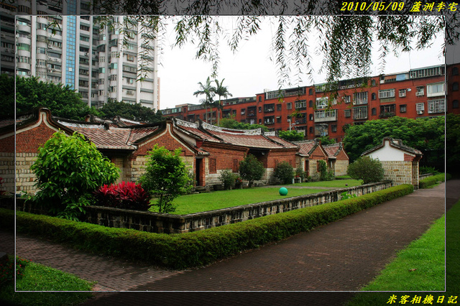

有一次，保密局的情治人員循線到台灣省財政廳抓一個姓陳的股長，結果抓錯人刑求。廳長任顯羣嚥不下這口氣，跑去向省主席吳國楨告狀。吳國楨聽了也很生氣，兩人立刻聯袂趕往士林官邸找蔣介石理論，還談及他的同學，台電總經理劉晉鈺（1898－1950/7/17）之事。吳國楨 心直口快地說：「這是民主時代，一切要講法治，辦案有一定的程序，保密局的人太隨便了，他們無憑無據就把劉晉鈺逮捕下獄，這種做法和東廠、錦衣衛有什麼不同！？我們口口聲聲講民主，骨子裡卻幹著封建的勾當……。」

吳國楨感覺到自己惹禍後，透過蔣宋美齡與蔣經國的管道「逃到」美國。谷正文說，凡與蔣介石意見不合的人，不但無法出國，甚至被編號下令他們跟監，被跟監的人，包括孫立人、白崇禧、葉公超、任顯羣等達三十多位。

蔣介石對於任顯羣竟然膽敢陪同吳國楨到官邸對他大聲講話這件往事無法釋懷。有一日，聽聞任顯群與顧正秋關係的老蔣，看到報紙上顧正秋穿著貂皮大衣的照片，硬將之詮釋成任顯群是漢奸的依據。事實上，毛人鳳與蔣經國都知道任絕對不是共產黨員，但礙於老蔣的欽定，毛人鳳將此一燙手的案子轉給保安司令部，以貪汙之名治罪。

- 真實的無辜冤魂

在台灣經濟貧困的時期，當破獲匪諜案所得的獎勵非常誘人時，嫌疑犯的罪證是否真確充足，已經不是辦案人員考慮的重點，捕捉匪諜變成一種「獵巫」行動。罪證不足或不清楚時，就像今日網路時代製造利己害對立者的假新聞一樣，製造證據就是。其中最讓人揪心的極不幸者是對台灣糖業有功的台糖總經理 — 沈鎮南，胡適稱之為千年奇冤。

沈鎮南（1902/4/12 — 1951/1/11）中國上海市人，清華學校畢業，以官費留學美國俄亥俄州立大學取得化工學位，又在路易斯安那州立大學研究所攻讀製糖工程獲得碩士學位。後來又到德國柏林大學研究甜菜製糖，是當時中國少數的留美製糖專家。回國後，曾在清華大學、交通大學任教，並任「中國國民製糖公司」技師。1942年於四川協助成立「中國煉糖公司」。1945年8月日本投降，沈鎮南奉國民政府命令來台接收台灣糖業。1946年，台灣糖業公司正式成立，沈鎮南任第一任總經理，任務是復原台灣糖業在戰中遭到的破壞。直至1949年，台灣糖業已經從原本的年產量8萬六千公噸增加到63萬公噸，產量是日本戰時的兩倍。

1949年4月台糖員工福利社經理李基藩，被人檢舉貪污，被迫辭職。他申請復職沒成懷恨在心。1950年5月，他「作賊喊賊」，投書《公論報》報導台糖內部貪污。

當時治安機關正因沈鎮南的親信，台糖協理宋以信投共而奉令偵查他，但苦無罪證。正好碰上李基藩投文告台糖內部貪污之事，於是保二總隊約談李基藩，取得李的合作，將李原本的貪汙密告扭轉成暗示沈鎮南通匪資匪的各種罪證說詞。在沈鎮南判決書內，提到，宋以信替已經投共的資源委員會前主委孫越崎傳口信給沈鎮南，這段紀載導致沈於1949年8月在香港與孫越崎 (孫是沈在大陸時的老長官) 會面之事，成為他被認定為通匪的證據。判決書也記載著沈鎮南自港返台後，秉承孫越崎意旨進行以下的「資匪」行為：
- 加緊產糖，留存少賣，以減少政府外匯收入，藉以增加保護該公司財產，俾供匪來台使用。
- 研究如何使台糖所屬鐵道轉運靈活，以配合共匪進軍運輸之用。
- 從事破舊車輛與機車之整修、水泥枕木之製造、港口潮汐之調查，以備共匪軍事登陸之用。
- 調查現職員工狀況，提高員工待遇，以便籠絡，供匪驅使。

並記載著上述各項罪狀是沈「利用業務上之便利，從事有利於匪之各種活動，以達成藉合法掩護非法之最高策略運用」。

此案的審判採一審制，沒有上訴機會。半年後， 1951年1月11日，沈鎮南與台糖人事主任林良桐被以叛亂犯罪名於台北市馬場町槍決。沈鎮南家產被沒收。

事後，包括胡適、孫立人、雷震等多位名人質疑本案的處理有問題。研究此案的學者程玉鳳認為，1949年8月時無人知曉孫越崎已暗中投共，沈鎮南與老長官孫越崎在香港見面並非罪過，而所謂的「加緊產糖、使台糖鐵道運轉靈活、維修台糖破舊車輛設備、提高員工待遇」等均為糖廠正常經營行為，視之為通匪的罪狀，是赤裸裸顯示羅織捏造罪證者的低IQ，或者仗著權勢的保障，無所顧忌地「欲加之罪、何患無辭」。

結語

就第一類與第二類的政治死刑犯來說，其本質是國共內戰與剿匪工作的延長，無關被槍決的死者是外省人或是本省人。

被槍決的外省中共黨員與本省台共，雖然都是反國民政府的共產黨員，但有些根本的差異存在。簡單的說，那些外省中共匪諜都是在大陸國共鬥爭中歷練出來的老油條，戴著同是中國人的相貌，他們因應情勢的變化，來回變身為國民黨員與共產黨員。為國民政府立下輝煌捕捉匪諜大功的谷正文，也曾是老練的共產黨員，深黯共產黨員的伎倆，所以他來到台灣負責肅清共諜的任務時，那些青嫩天真的台共根本不是他的對手。

大部分的台共之反國民政府，其心路歷程的轉折雷同於大陸被日本侵略占領時的知識分子 — 愛國抗日，當老蔣的國民黨與老毛的共產黨爭鬥時，他們在乎的是，哪一方更像是在抗日。日本投降後，老蔣先遣受降官兵的素質與不當處理方式，使原來懷著社會主義思想的台共繼續持著馬列主義思想之烏托邦願景，對尚未全面推行一波接一波之鬥爭運動的中共懷著期望。在台被槍決或被下罪入獄的台共與左傾思想犯，可以說是遭遇在台中共的連坐之殃。

谷正文認爲，把大片江山輸給毛共共產黨，逃難到台灣小島的老蔣，對共產黨員與其同路人存有杯弓蛇影的恐共及被害妄想的心態。蔣中正於1951年十一月在陽明山革命實踐研究院國民黨省黨部新舊任要員交接典禮中，親自下令槍決台籍將領 — 李友邦，並演說「奸匪就在你身邊」的訓令後，「殺一儆百」與「寧錯殺百人不放過一人」成為辦案情治人員的辦案模式。谷正文避重就輕地把所有他們所辦的冤案都推給已經不會指令殺他的老蔣。
事過境遷了，六十多年後，回顧台灣「馬場町」的歷史與中國大陸三反、五反及文革的歷史，彷若見到兩岸共有的「鏡中惡」。比較在大陸被清算鬥爭成瘋的葉企孫 (培育多位奠基中共科技人才的物理科學家)，與被冤枉逼供而精神失常的沈鎮南，更清楚看到個人在邪惡世代無法保護自己的不幸，不管是在海峽的那一邊或在海峽的這一邊。

2019. 06. 30 完稿

